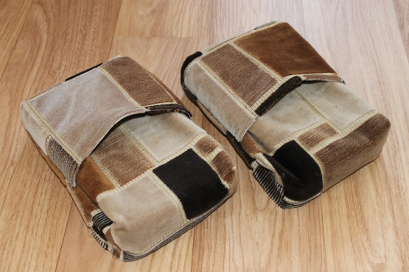
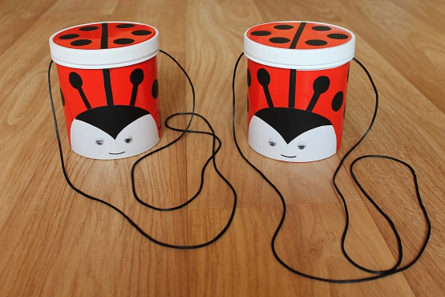
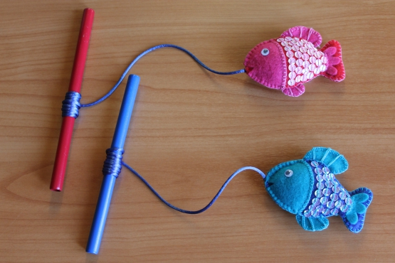
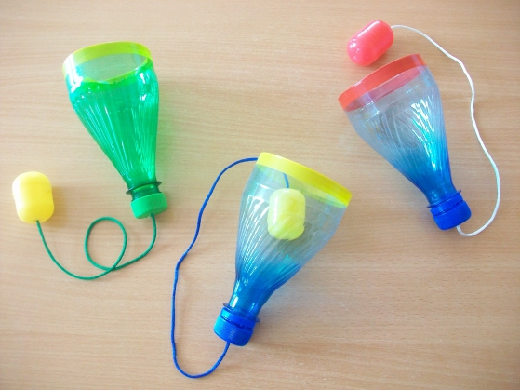
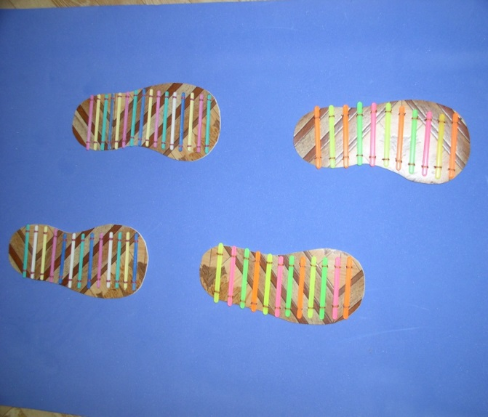
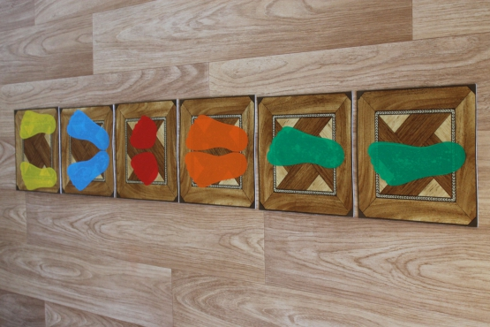
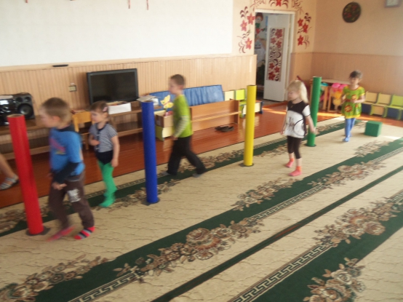
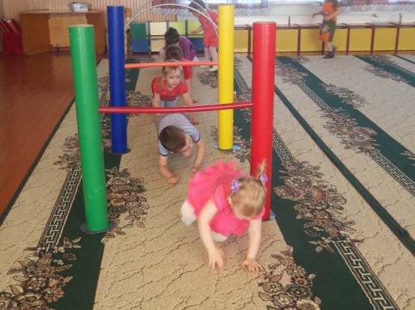
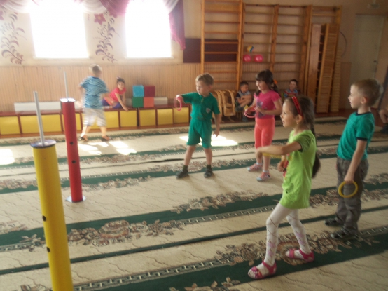
Государственное бюджетное дошкольное образовательное учреждение
Детский сад № 52 Колпинского района
г Санкт-Петербурга
еиее

ПРОЕКТ НА ТЕМУ
«ПРЕДМЕТНО-РАЗВИВАЮЩАЯ СРЕДА ГРУППЫ, КАК СРЕДСТВО
ФИЗИЧЕСКОГО РАЗВИТИЯ ДЕТЕЙ СТАРШЕГО ВОЗРАСТА. »

Автор работы (проекта):
Жирохова Екатерина Николаевна

Санкт-Петербург
2015

Содержание
Введение 1
Глава 1. Теоретические аспекты организации предметно – развивающей среды в ДОУ для физического развития детей 3
1.1.Понятие и сущность, значение предметно-развивающей среды для развития дошкольника 3
1.2. Задачи физического развития и воспитания детей старшего дошкольного возраста 4
1.3. Предметно-развивающая среда по физическому воспитанию согласно требованиям ФГОС: основные цели и принципы 5
Выводы по 1 главе 7
Глава 2. Экспериментальное исследование предметно-развивающей среды, как средства решения задач физического развития детей старшего дошкольного возраста 8
2.1. Организация проведения исследования 8
2.2. Констатирующий эксперимент (входная диагностика) 8
2.3.Формирующий эксперимент. Использование предметно-развивающей среды в физическом развитии детей 9
2.4. Контрольный эксперимент (заключительная диагностика) 10
2.5.Результаты и их интерпретация 10
Выводы по 2 главе 12
Заключение 12
Список литературы 14
Приложение 1 16
Приложение 2 17
Приложение 3 18
Приложение 4 19
Приложение 5 19

Введение

Актуальность. Главной ценностью для человека является его здоровье. Дошкольный возраст в развитии ребенка – это период, когда закладывается фундамент его здоровья. В современном обществе предъявляются высокие требования к психофизической подготовленности детей, что актуализирует проблему поиска средств и методов повышения эффективности физического воспитания детей дошкольного возраста.
Одной из приоритетных задач физического развития детей дошкольного возраста является создание мотивации, обучение и привитие навыков здорового образа жизни у детей. И важным направлением в этой сфере является правильно организованная предметно-развивающая среда - система условий, обеспечивающая возможность осуществления детской деятельности и предусматривающая ряд базовых компонентов, необходимых для физического, познавательного, социального становления личности ребенка.
Психолого-педагогические основы развивающего образования и основы организации предметно-развивающей среды дошкольной ступени образования и воспитания, освещены в трудах отечественных ученых двадцатого столетия: Н.А. Ветлугиной, Л. А. Венгера, Л. С. Выготского, А. В. Запорожца, А. Н. Леонтьева, С. Л. Новоселовой, С. Л. Рубинштейна, Д. Б. Эльконина и др. Данные исследований позволяют сделать вывод о том, что организация предметно-развивающей среды является непременным элементом в осуществлении педагогического процесса, носящего развивающий характер.
При изучении психолого-педагогической литературы было выявлено противоречие между потребностью в повышении эффективности физического воспитания в ДОУ и недостаточностью методических разработок, рекомендаций по организации предметно-развивающей среды для физического развития дошкольников.
Выявленное противоречие позволило обозначить проблему исследования: каковы возможности предметно-развивающей среды в решении задач физического развития дошкольников? И как создать эффективную предметную среду, стимулирующую физическое развитие дошкольников?
В связи с этим изучение предметно-развивающей среды, как средства физического воспитания детей дошкольного возраста является актуальной и имеет практическое значение, что и обусловило выбор темы дипломного исследования - «Предметно-развивающая среда группы, как средство физического развития детей старшего возраста».
Цель работы: выявить возможности предметно-развивающей среды для эффективного решения задач физического развития старших дошкольников.
Объект исследования: предметно-развивающая среда для детей старшего дошкольного возраста.
Предмет: физическое развитие детей старшего дошкольного возраста.
В связи с вышеназванной проблемой и поставленной целью исследования предполагаем, что решение задач физического развития детей в старшей группе детского сада будет эффективнее, если для этого будет создана предметно-развивающая среда, стимулирующая
их физическое развитие.
Это предположение и явилось гипотезой нашей работы.
В соответствии с целью и гипотезой были определены задачи:
1.Провести теоретический анализ психолого-педагогической литературы по проблеме исследования:
- раскрыть понятие и сущность, значение предметно-развивающей среды в ДОУ;
- охарактеризовать задачи физического развития детей старшего дошкольного возраста;
- рассмотреть условия организации предметно-развивающей среды по физическому развитию согласно требованиям ФГОС: основные цели, принципы, задачи.
2. В практической части работы:
- провести эксперимент, согласно гипотезе исследования;
- проанализировать результаты, полученные в ходе исследования и сделать выводы.
Для проведения исследования использовался следующий комплекс методов: методы сбора информации: анализ, обобщение и систематизация имеющихся в методической литературе научных представлений по теме исследования; эмпирические методы: эксперимент; диагностические методы: наблюдение, тестирование; количественный, качественный анализ результатов.
Методологическую основу работы составили методические и научные исследования известных ученых, педагогов, психологов: Г.С. Абрамовой, Л. А. Венгера, Л.С. Выготского, А.Н. Леонтьева, С. Л. Новоселовой, В. А. Петровского, Н. Н. Поддъякова, С.Л. Рубинштейна и др., изложившие научно-обоснованные подходы к вопросам психолого-педагогических особенностей детей старшего дошкольного возраста, к проблеме физического воспитания и организации предметно-развивающей среды в ДОУ.
База исследования: г. Колпино, ДОУ №52; группа детей старшего дошкольного возраста в количестве 20 человек.
Структура и объем работы обусловлены логикой исследования и включает введение, 2 главы, 8 параграфов, выводов и заключение, список литературы, 5 приложений. Общий объем работы составляет - 31 страница (без приложений).
Теоретическая значимость исследования состоит в том, что в нем проанализировано и систематизировано психолого-педагогическое обоснование необходимости создания предметно-развивающей среды в ДОУ для решения задач физического развития старших дошкольников.
Практическая значимость работы заключается в том, что результаты и выводы экспериментального исследования могут быть использованы в практической деятельности педагогов детских образовательных учреждений по созданию предметно-развивающей среды, стимулирующей физическое развитие дошкольников.

Глава 1. Теоретические аспекты организации предметно – развивающей среды в ДОУ для физического развития детей

Понятие и сущность, значение предметно-развивающей среды для развития дошкольника

Вопрос организации предметно-развивающей среды ДОУ на сегодняшний день стоит особо актуально, что связано с введением нового Федерального государственного образовательного стандарта (ФГОС) к структуре основной общеобразовательной программы дошкольного образования, где на первый план выдвигаются задачи гуманизации процесса воспитания и обучения, охраны и укрепления физического и психического здоровья детей, их полноценного развития. И решение этих задач невозможно без создания предметно-развивающей среды, которая должна обеспечивать ребенку разностороннее развитие и воспитание: физическое, умственное, эстетическое, нравственное.
Что же такое предметно-развивающая среда?
На развитие личности ребенка оказывает влияние множество факторов, и природных и социальных, как стихийных, так и специально организованных, как, например, образовательная среда – окружение в котором ребенок пребывает и посредством которого он себя реализует как личность.
И в отечественной и в зарубежной педагогике и психологии «среда» рассматривалась как один из важнейших факторов, под воздействием которого детерминируется процесс и результаты человеческого развития (Дж. Брунер, Л.С. Выготский, А.С. Макаренко, С.Л. Рубинштейн, С. Френе и др.).
С точки зрения психологии, среда - это процесс и результат, условие саморазвития личности (А. Н. Леонтьев); с точки зрения педагогики, среда - это условие жизнедеятельности ребенка, усвоения социального опыта, формирования отношения к базовым ценностям, развития жизненно необходимых личностных качеств [11].
Термин «развивающая среда» был введен для обозначения окружения, максимально стимулирующего развитие, затрагивающая все стороны личности – эмоции, чувства, мыслителльную деятельность и т.п., то есть становится для ребенка средой развития [9]. Это «определенным образом упорядоченное образовательное пространство, в котором осуществляется развивающее обучение» [14,с.112].
По определению В.А. Ясвина развивающая среда – это «система влияний и условий формирования личности по заданному образцу, а также возможностей для её развития, содержащихся в социальном и пространственно-предметном окружении» [15, с.28].
Ученые-дидакты в структуре среды выделяют ее значимый компонент - предметную среду, и с точки зрения ее организации и деятельности, которая в ней осуществляется классифицируют на игровую, учебную, трудовую и др.
Предметно-развивающая среда является составной частью развивающей среды и определяется, как «комплекс эстетических, психолого-педагогических условий, необходимых для осуществления педагогического процесса, рационально организованный в пространстве и времени, насыщенный разнообразными предметами и игровыми материалами. В такой среде дошкольник включается в активную познавательную творческую деятельность, развиваются его любознательность, воображение, умственные и художественные способности, коммуникативные навыки, а самое главное – происходит гармоничное развитие личности» [12].
Доктор психологических наук С.Л. Новоселова считает, что «развивающая предметная среда - это система материальных объектов деятельности ребенка, функционально модернизирующая содержание развития его духовного и физического облика. Обогащенная развивающая среда предполагает единство социальных и природных средств обеспечение разнообразной деятельности ребенка» [8,с.76].
Предметно-пространственная среда выполняет множество важнейших для развития ребенка функций:
Информационная и познавательная функция реализуются в том, что каждый предмет несет определенные сведения об окружающем мире, становится средством передачи социального опыта (например, репродукции, скульптура обеспечивают художественное восприятие; предметы театрализованной деятельности открывают дорогу в мир сцены; игрушки для подгонки форм, нанизывания обеспечивают познание мира, его устройства и т.д. [1, c 24-26].
Стимулирующая функция обеспечивает мотивацию ребенка к действиям, деятельности, исследованиям, если она представляет для него интерес (например, спортивный инвентарь приобщает к оздоровительной деятельности, в процессе которой у ребенка вырабатывается позиция по отношению к своему здоровью; кроссворды, лабиринты, головоломки, развивающие дидактические игры и др. вводят в активную познавательную деятельность и т.п. [там же, с.24-26].
Развивающая функция требует для своей реализации сочетания традиционных и новых, необычных компонентов, что обеспечивает преемственность развития деятельности от простых ее форм к более сложным.
Организация предметно-развивающей среды – важная задача педагогики, и предполагает единство социальных и предметных средств обеспечения разнообразной деятельности ребенка. Для правильной организации развивающей среды, необходимо владеть знаниями о принципах ее построения. Концепция организации развивающей среды была разработана еще в 1989 году Министерством образования России, а в 1993 году получила свое дальнейшее развитие, когда коллективом психологов и педагогов под руководством В.А. Петровского и С.Н. Новоселовой были сформулированы основные принципы ее построения с учетом психолого-педагогических требований.
В концепции предметно-развивающей среды С.Л. Новоселовой [8] автор указывает, что оснащение среды формируется в зависимости от содержания воспитания, возраста, опыта и уровня развития детей и их деятельности.
В концепции также определены и требования к развивающей предметной среде ДОУ [8;9, с.76]:
- соответствие среды структуре когнитивной сферы ребенка;
- предметная среда должна удовлетворять потребности в информации, новизне, преобразовании и самоутверждении;
- учет возрастных интересов развития детской деятельности; соответствие предметной среды возможностям ребенка.
Например, для детей раннего возраста и детей первой младшей группы (2-3 года) должно быть большое пространство для удовлетворения потребности в активном движении; во второй младшей группе (4 года) - предметно-развивающая среда должна быть насыщена центрами для сюжетно-ролевых игр с орудийными и ролевыми атрибутами; для организации предметно-развивающей среды в группе у детей среднего дошкольного возраста необходимо учитывать их потребность в игре со сверстниками и потребность в уединение; что касается старшей группы, то по мере взросления (развития) детей предметно-пространственная среда создается и изменяется детьми с точки зрения своих интересов.
Изучая вопрос организации предметно-развивающей среды необходимо выделить ее условия, как развивающей среды для детей [8]:
- способствовать своевременному и качественному развитию всех психических процессов;
- ее содержание должно быть построено в соответствии с основными элементами социальной культуры;
- ее объекты должны быть включены в разные виды деятельности;
- учитывать индивидуальные социально-психологические особенности ребенка, тем самым обеспечивает оптимальный баланс совместной и самостоятельной деятельности детей;
- учитывать особенности эмоционально-личностного развития ребенка и предполагать наличие «зоны приватности»; «зоны отдыха» и др.;
- учитывать индивидуальные интересы, склонности, предпочтения, что обеспечивает право ребенка на свободу выбора;
- предполагает возрастную и гендерную адресованность оборудования и материалов [6, c. 61].
Таким образом, исходя из вышеизложенного, мы пришли к выводу, что предметно-развивающая среда должна служить интересам и потребностям ребенка, обогащать развитие специфических видов деятельности, обеспечивать зону ближайшего развития ребенка, побуждать делать сознательный выбор, выдвигать и реализовывать собственные инициативы, принимать самостоятельные решения, развивать творческие способности, а также формировать личностные качества дошкольников и их жизненный опыт. Она должна быть разнообразной, насыщенной, нестандартной, изменчивой, интегрированной.
Рассмотрев общую характеристику предметно-развивающей среды, в соответствии с задачами исследования в следующем параграфе перейдем к задачам физического развития детей старшего дошкольного возраста.

1.2. Задачи физического развития и воспитания детей старшего дошкольного возраста

Физическое развитие – это процесс изменения форм и функций организма человека: антропометрические и биометрические показатели (рост, масса тела и др.), и физические качества (быстрота, ловкость, сила, выносливость и др.).
Физическое развитие в дошкольных учреждениях – это единство цели, задач, условий, методов и форм работы, направленных на укрепление здоровья ребенка. Цель физического развития - формирование у детей основ здорового образа жизни.
Дошкольный период характеризуется интенсивным формированием организма детей, именно в этом возрасте закладывается фундамент здоровья ребенка. И вся работа с детьми в детском саду должна быть пронизана заботой о физическом здоровье ребенка и его психологическом благополучии. Для полноценного физического развития и здоровья ребенка, необходима длительная целенаправленная и систематически спланированная работа всего коллектива ДОУ.
Способы достижения физического здоровья дошкольника не сводятся только к узкопедагогическим средствам физического воспитания и различным медицинским мероприятиям – они должны охватывать всю организацию жизни детей в детском саду: предметной и социальной среды, режима и разных видов детской деятельности и т.д.
В детском саду основными задачами по физическому воспитанию детей являются [13]:
- охрана и укрепление здоровья детей,
- развитие физических качеств,
- формирование двигательных умений и навыков в соответствии с индивидуальными особенностями ребенка,
- создание условий для реализации потребности детей в двигательной активности и др.
Условием успешного решения задач физического развития детей в условиях детского сада является комплексное использование всех средств физического воспитания, к которым относятся: гигиенические факторы (гигиена, режим, питание), физические упражнения (утренняя гимнастика, физкультурные занятия, физминутки, подвижные игры и упражнения на улице и в помещении, музыкальные занятия, связанные с ритмическими движениями, спортивный досуг детей), общее закаливание организма как в условиях детского сада, так и в семье.
Для удовлетворения потребности детей в движении, а также для их мотивации к занятиям физкультурой должны быть созданы следующие условия[13]:
- в группах должно быть выделено достаточно места для активного движения;
- физкультурные уголки, которые должны содержать разнообразные пособия и оборудование для спортивных занятий, упражнений, гимнастики: основные цели физкультурной зоны: удовлетворение потребности детей в двигательной активности; организация самостоятельной двигательной активности; развитие потребности в творческом самовыражении через физическую активность; развитие навыков успешной коммуникации и взаимодействия со сверстниками в совместных видах физической деятельности и т.д.;
- должны быть оборудованы спортивные залы и площадки на улице с зонами для подвижных и спортивных игр, «полосами препятствий» и т.д.
Особое значение в воспитании здорового ребенка придается развитию движений и физической культуры детей на физкультурных занятиях. В старших группах – занятия физкультурой имеют направленность на формирование потребности в движении, развитии двигательных способностей и самостоятельности.
Взаимодействие с семьей также имеет немаловажный фактор в приобщении детей к здоровому образу жизни. В детском саду такое взаимодействие происходит в форме родительских собраний и вовлечении родителей в спортивно-оздоровительную работу детского сада (соревнования, игры и т.п.)
Таким образом, для достижения цели физического воспитание детей дошкольного возраста, основные задачи физического воспитания должны решаться в комплексном использовании всех средств физического воспитания - гигиена, режим, питание, физические упражнения, игры, гимнастика и т.д.
Создание мотивации детей к обучению и привитию навыков здорового образа жизни - одно из важнейших направлений решения задач физического воспитания детей в ДОУ.
Организация предметно-развивающей среды, стимулирующая физическое развитие детей – одно из действенных средств, обеспечивающая возможность осуществления детской деятельности и предусматривающая ряд базовых компонентов, необходимых для физического, познавательного, социального становления личности детей.

1.3. Предметно-развивающая среда по физическому воспитанию согласно требованиям ФГОС: основные цели и принципы

Растить детей быть сильными, здоровыми – задача каждого дошкольного учреждения.
В дошкольном учреждении основная форма развития двигательной активности детей – это физкультурные занятия. Но в целях развития и поддержания интереса у детей к занятиям необходимо позаботиться о создании предметно-развивающей среды, стимулирующей их физическое развитие.
Стратегия создания полноценной предметно-развивающей среды, для стимуляции физического развития детей, прежде всего, должна быть направлена на ее развивающий характер. Предметный мир должен обеспечить реализацию потребности ребенка в активной и разноплановой деятельности, обогатить опыт эмоционально-практического взаимодействия ребенка со сверстниками и педагогом, включить в активную познавательную деятельность всех детей группы. Ведь среда стимулирует развитие самостоятельности, инициативности, в ней дети реализуют свои способности [12].
Предметно-развивающая среда для решения задач физического развития детей должна преследовать следующие цели:
1.Формирование у дошкольников основы здорового образа жизни.
2. Активизация двигательной деятельности.
3. Развитие движений и совершенствование двигательных функций.
4. Укрепление здоровья и закаливание детского организма.
5. Достижение необходимой для возраста физической подготовленности.
6. Предупреждение нарушений опорно-двигательного аппарата.
7. Создание условий для активного отдыха, радостной содержательной деятельности в коллективных играх и развлечениях.
8. Приобщение детей к занятиям физической культуры и спорту.
Согласно требованиям ФГОС для реализации вышеназванных целей воспитатель при создании предметно-развивающей среды физического развития детей должен руководствоваться следующими принципами [12,с.8-12]:
1.Полифункциональность среды - предметно-пространственная среда должна открывать множество возможностей, обеспечивает все составляющие образовательного процесса, а значит многофункциональна, имела характер открытой системы, способной к изменению, корректировке и развитию.
2. Трансформируемость среды, то есть возможность изменений, позволяющих, по ситуации, вынести на первый план ту или иную функцию пространства.
3. Вариативность - предметно - развивающаяся среда должна иметь многообразие материалов, с художественно образным или конструктивным решением, мобильностью его компонентов.
4. Универсальность – что позволяет самим детям и детям вместе со взрослым строить и менять предметно-развивающую среду, трансформируя ее в соответствии с видом занятия, игры, ее содержанием и перспективами развития.
5. Принцип активности - возможность формирования у детей проявления активности.
6. Принцип стабильности — динамичности развивающей среды, то есть возможность ее изменения в соответствии с учетом разнообразных педагогических задач.
7. Принцип гибкого зонирования - жизненное пространство должно быть построено таким образом, чтобы оно давало возможность построения непересекающихся сфер активности.
8. Принцип индивидуальной комфортности и эмоционального благополучия ребенка.
9. Принцип открытости - это открытость природе, обществу и т. д.
10. Гендерный принцип - предполагает построение среды с учетом половых различий, предоставление возможностей, как мальчикам, так и девочкам проявлять свои склонности в соответствии с принятыми в обществе эталонами мужественности и женственности.
11. Принцип надежности и безопасности - предметы мебели и оборудования, конструкции должны быть надежными и безопасными для их использования детьми (исключать случаи падения с высоты, травмирование в результате неустойчивости оборудования, удары и ушибы об острые углы и т.п.)
12. Принцип гигиенического соответствия - предметы мебели и оборудование должны быть выполнены из экологически чистых материалов, иметь водоотталкивающее покрытие, при гигиенической обработке не деформироваться.
Таким образом, первоначальную основу здоровья и своевременного физического развития детей составляет правильная организация предметно-развивающей среды. И во многом определяется удобством, соответствием возрасту предметов мебели, оборудования для двигательной активности, обеспечивающих достаточное освоение окружающего пространства, постепенное овладение основными видами движений и более утонченными действиями рук.
А перед воспитателем стоит важнейшая задача - научить детей самостоятельной двигательной активности в условиях ограниченного пространства и правильному применению физкультурного оборудования.

Выводы по 1 главе
В первой главе исследования, опираясь на теоретический анализ психолого-педагогической литературы, рассмотрели сущность «предметно-развивающей среды», раскрыли задачи физического развития детей старшего школьного возраста и основные принципы, цели организации предметно-развивающей среды по физическому воспитанию детей.
Выяснили, что предметно-развивающая среда – имеет значение в процессе воспитания и обучения, в укреплении физического и психического здоровья детей, их полноценного развития. Предметно-развивающая среда должна обеспечивать ребенку разностороннее развитие и воспитание, служить интересам и потребностям ребенка, обогащать развитие всех видов его деятельности, развивать творческие способности ребенка и многое другое.
Дошкольный возраст в развитии ребенка – это период, когда закладывается фундамент его здоровья. Поэтому физическому воспитанию в ДОУ уделяется достаточно внимания. В процессе физического воспитания используются такие средства физического развития, как гигиена, режим, питание, физические упражнения, игры, гимнастика и т.д.
Своевременному физическому развитию детей, обучение и привитие детям навыков здорового образа жизни, способствует правильно организованная предметно-развивающая среда, которая стимулирует детскую двигательную активность, мотивирует их интерес к занятием спортом, физическими упражнениями и т.д. Но решение этих задач возможно при условии разнообразия предметной среды, ее насыщенности, нестандартности, изменчивости и интегрированности.
В практической части исследования опытным путем подтвердим или опровергнем гипотезу исследования, в которой полагаем, что решение задач физического развития детей в старшей группе детского сада будет эффективнее, если для этого будет создана предметно-развивающая среда, стимулирующая их физическое развитие.

Глава 2. Экспериментальное исследование предметно-развивающей среды, как средства решения задач физического развития детей старшего дошкольного возраста

2.1. Организация проведения исследования

В соответствии с целью и гипотезой исследования - предположения, что решение задач физического развития детей в старшей группе детского сада будет эффективнее, если для этого будет создана предметно-развивающая среда, стимулирующая их физическое развитие - было проведено экспериментальное исследование.
Экспериментальное исследование проводилось в ДОУ №52 г. Колпино.
Объект исследования: группа детей старшего дошкольного возраста, в количестве 20 человек – 9 девочек и 11 мальчиков в возрасте 6 лет (список детей см. в Приложение 1).
Этапы и хронологические рамки исследования:
Наше исследование проходило в 3 этапа в течение 4 месяцев:
На первом этапе (констатирующий эксперимент) проводилась входная диагностика физического состояния детей.
Второй этап (формирующий) был направлен на создание предметно-развивающей среды, стимулирующей физическое развитие детей (3, 5 месяца).
На третьем этапе (контрольном) оценивалась эффективность проведенного эксперимента.
Методики. Для входного и контрольного тестирования развития физических качеств дошкольников использовали контрольные упражнения, которые предлагали детям в игровой (соревновательной) форме.
Перед выполнением теста проводилась небольшая разминка с детьми, которая включала в ходьбу, постепенно переходящую в бег (в течение 1-1,5 минут), дыхательные упражнения.

2.2. Констатирующий эксперимент (входная диагностика)

Входной тест на уровень физического развития у детей проводили вместе с инструктором по физической культуре в физкультурном зале в форме игры-соревнования в течение дня.
Тест оценивался по 4 физическим параметрам, оценивающим физическую подготовленность: выносливость, силовые качества (мышечную силу), скоростные качества (быстроту), ловкость в соответствии с ориентировочными показателями физической подготовленности детей 6 лет (см. таблицу 1 ниже):

Таблица 1.
Ориентировочные показатели физической подготовленности детей 6 лет
№ | Наименование показателя | пол | 6лет
Скоростные качества | Время бега на 10 м. с ходу(сек.) | мал. | 2.5-2.1
Скоростные качества | Время бега на 10 м. с ходу(сек.) | дев. | 2.6.-2.2
Силовые качества (мышечная сила) | Длина прыжка с места (см) | мал. | 100-150
Силовые качества (мышечная сила) | Длина прыжка с места (см) | дев. | 90-140
Ловкость | Подбрасывание и ловля мяча  (кол-во) | мал. | 26-40
Ловкость | Подбрасывание и ловля мяча  (кол-во) | дев. | 26-40
Выносливость | Бег на выносливость дистанция (м) | мал. | 300
Выносливость | Бег на выносливость дистанция (м) | дев. | 300

Если дети показывают результат выше приведенных данных, то это значит, у ребенка высокий уровень физической подготовленности, и соответственно ниже – низкий уровень физического развития.
Итак, Бег на 10 м. с ходу позволяет оценить скоростные качества и быстроту реакции ребенка.
Прыжок в длину с места позволяет определить мышечную силу ребенка (ребенок отталкивается двумя ногами и делая взмах руками прыгает на максимальное расстояние).
Подбрасывание и ловля мяча – тест, позволяющий определить ловкость ребенка. Ход выполнения: дети принимают исходное положение (ноги на ширине плеч), далее двумя руками подбрасывают мяч как можно больше количество раз.
Выносливость оценивали по результату непрерывного бега в равномерном темпе: на дистанцию 300 м, так как это оптимальный уровень для детей 6 лет. Если ребенок пробежал всю дистанцию без остановки, то тест считается выполненным.
Кроме того, детей также оценивали по следующим критериям (см. таблицу 2 ниже):
Таблица 2
Критерии оценки физической подготовленности
Показатели | Высокий уровень |  | Средний уровень |  | Низкий уровень
Уверенность, темп движений | Выполняет движения уверенно, в заданном темпе |  | Выполняет движения уверенно с небольшой помощью педагога |  | Не соблюдает заданный темп, действует по подсказке педагога.
Техника выполнения | Хорошо владеет техникой выполнения. |  | Справляется, но, допускает ошибки. |  | Допускает существенные ошибки в технике
Качество выполнения |  | Стремится к лучшему результату. |  | Осознает зависимость между качеством и результатом |  | Движения скованные, координация движений низкая.

Результаты теста фиксировали в таблице «Входная диагностика физического развития детей» (таблицу см. в Приложение 2).

Формирующий эксперимент. Использование предметно-развивающей среды в физическом развитии детей

Растущий организм постоянно нуждается в движении, поэтому перед нами встала задача об организации разнообразия двигательной деятельности детей. Повысить уровень двигательной активности детей, и их уровень физического развития мы решили за счет создания предметно-развивающей среды в группе, которая бы стимулировала их физическую активность.
В группе есть уголок физкультуры, в котором имеется стандартный спортивный инвентарь для физкультурных занятий, утренней гимнастики, игр: обручи, кегли, прыгалки, мячи разных размеров, оборудование для метания, мишени (для игры в дартс) и т.д. Все оборудование доступно и безопасно для детей, соответствует нормам СанПиН.
Но для достижения хороших результатов решили привлечь внимание детей к оздоровительным занятиям путем расширением разнообразия инвентаря, путем создания нового нестандартного оборудования.
К этой идее были привлечены родители. На общем родительском собрании, рассказали об идее, и попросили родителей помочь в сборе бросового материала (крышек, пробок, пластмассовых бутылок и т.д.), и в последующем посильном изготовлении оборудования. Педагоги и родители проявили творческий подход к созданию оборудования, и физкультурный уголок в группе пополнился новыми интересными материалами:
- для развития мышечной силы ног детей, равновесия: ходули «Божьи коровки» (материал: поролон, кожа, ткань, пружики); «Мягкие лыжи» (материал: ткань, поролон);
- для развития ловкости, координации движения: «Ловишки» (материал: пластиковые 2л бутылки, шнур 40 см, контейнеры от «Киндер - сюрприза»); «Поймай рыбку», «Дорожка из следочков» и др.;
- для профилактики плоскостопия - «Следы» (материал: линолеум, счетные палочки, нитки) и мн. др. (см. Приложение 4).
Изготовленное самостоятельно оборудование отвечает санитарно-гигиеническим нормам, выполнено эстетично и безопасно в использовании.
Таким образом, благодаря родителям и педагогам, бесполезные на первый взгляд предметы превратились в забавные пособия для выполнения различных упражнений, двигательных заданий и гимнастики.
Самодельные пособия стали использоваться на утренней гимнастике, в подвижных играх, а также в самостоятельной двигательной и игровой деятельности детей. Применение красочных пособий внесло разнообразие в физические занятия, дети с огромным желанием и восторгом стали выполнять физкультурные и оздоровительные упражнения с новым материалом.
Стоит отметить, что привлечение родителей к изготовлению пособий, не только позволило нам получить необходимый спортивный инвентарь, но и приобщить родителей к жизни детского сада, сплотить крепкий коллектив из педагогов, родителей и детей.
Приведем пример из жизни группы с использованием красочного оборудования, созданного совместно с родителями «Радуга-дуга» (материал оборудования сделан из бросового подручного материала: труба от линолеума, самоклеющаяся цветная пленка; компактные диски, трубки и деревянные палочки, бельевая веревка, картон).
Данное оборудование многофункционально и используется нами в оздоровительных развивающих упражнениях, в соревнованиях и на праздниках с целью стимулирования и совершенствования развития двигательных способностей и физических качеств у детей.
Так как «Радуга-дуга» - оборудование многофункциональное, то имеется множество вариантов его использования: для развития моторики, для перепрыгивания, метания, элемента футбола, использовать как для ходьбы и бега с препятствиями, ходьбы или ползания под планкой, использовать, как ориентиры (варианты упражнений, игр с использованием данного оборудования представлены в Приложение 5).
В результате наблюдений, мы убедились, что использование нового нестандартного физкультурного оборудования, повышает эффективность проведения занятий по физической культуре, а также мотивирует и заинтересовывает детей в организации самостоятельной двигательной активности на занятиях физкультурой.

2.4. Контрольный эксперимент (заключительная диагностика)

На заключительном этапе исследования - контрольном эксперименте - проводилась повторное контрольное тестирование детей на выявление уровня физического развития после проведения формирующего этапа эксперимента.
Тестирование проводилось в тех же условиях, с тем же оборудованием, что и входная диагностика на начальном этапе эксперимента.
Предполагаем, что результаты повторной диагностики позволят увидеть изменения в физическом развитии детей испытуемой группы.
Полученные результаты фиксировались в таблице «Контрольная диагностика физического развития детей» (см. Приложение 3).

Результаты и их интерпретация

По окончании эксперимента, были проанализированы, математически и качественно обработаны полученные в ходе исследования данные с обоих диагностик. Анализ результатов и выводы к ним представлены ниже.
Результаты входной диагностики.
По результатам (см. таблицу с результатами в Приложение 2) полученным в ходе констатирующего эксперимента была составлена диаграмма (см. рис. 1 ниже):

Рис.1. Результаты входной диагностики

Как видим, результаты входной диагностики показали, что у большинства детей в группе уровень их физического развития находится в состоянии нормы (то есть соответствует возрастным показателям физической подготовленности) – 12 (60%) детей, из них: у 8 мальчиков и 4 девочек.
Показатели ниже нормы у 8 детей, что составляет 40% от группы.
Из них, 5 детей показывают норму лишь у одного из 4 исследуемых параметров; у 3 детей все показатели – ниже нормы.
Оценивание детей по технике выполнения заданий (см. таблицу 2 в параграфе 3.2 выше) показало следующие результаты:
- 10 детей (50%) имеют средний уровень подготовленности, то есть выполняют движения уверенно с небольшой помощью педагога; не всегда соблюдают заданный темп, действует по подсказке педагога, но справляются с большинством элементов техники, допуская некоторые ошибки, также осознают зависимость между качеством и результатом.
- 2 (10%) детей – высокий уровень, то есть выполняют движения уверенно, в заданном темпе, хорошо владеют техникой выполнения, есть стремление к лучшему результату.
- 8 (40%) детей - низкий уровень развития, то есть эти дети не соблюдают заданный темп, действуют по подсказке педагога, допускают существенные ошибки в технике; движения детей скованны.
Результаты контрольной диагностики.
После формирующего эксперимента, была проведена повторная диагностика с целью подтверждения или опровержения гипотезы исследования.
По результатам контрольной диагностики (таблицу с результатами см. в Приложении 3) была также составлена диаграмма, характеризующая физическую подготовленность детей (см. рис. 2 ниже):

Рис.2 Показатели контрольной диагностики

Как видим, норму по всем исследуемым параметрам физической подготовленности показывают 18 детей из 20, что составляет 90% от группы в целом.
2 (10%) детей имеют 3 показателя из 4 ниже нормы, что соответствует низкому уровню физической подготовленности;
По технике выполнения заданий:
7 (35%) детей имеют высокий уровень физической подготовленности;
11 (55%) – средний уровень;
2 (10%) - низкий уровень.

Для того, чтобы нагляднее представить произошедшие изменения в группе детей нами было составлено еще 2 диаграммы (см. рис.3 и рис.4 ниже):

Рис. 3. Соотношение показателей между двумя диагностиками по исследуемым параметрам.

На диаграмме выше представлено соотношение показателей между двумя диагностиками по исследуемым 4 параметрам, которое наглядно показывает, что произошли значительные изменения в группе детей в лучшую сторону.
То есть к детям, показавшим хорошие результаты в первоначальной диагностике - 12 детей (60%), прибавилось 6 детей (30%), которые ранее чуть-чуть не дотягивали до нормы, теперь же они уверенно преодолели эту планку и показывают хорошие результаты по всем параметрам.
Из 8 детей (40%) с показателями физической подготовки ниже нормы по первоначальной диагностике контрольная диагностика выявила лишь 2 (10%) детей, у которых, по-прежнему сохраняются показатели ниже нормы, хотя наблюдаются существенные сдвиги в лучшую сторону: 1 параметр из 4 имеет нормы, и цифровые показатели других параметров походят к нижней границе нормы.
На диаграмме ниже (см. рис.4) представлено соотношение между диагностиками по критериям оценивания техники выполнения заданий:

Рис.4. Соотношение по критериям оценивания техники выполнения заданий
Анализ диаграммы уверенно показывает, что произошло увеличение детей с высоким уровнем оценки выполнения ими заданий: с 10% (2 человека) до 35% (7 человек), то есть увеличилось количество детей безупречных по технике исполнения и уверенности выполнения упражнений. Количество детей с низким уровнем техники исполнения упражнений также значительно снизилось: с 40 % (8 детей) первоначальных до 10% (2 детей).
Таким образом, результаты контрольной диагностики показывают, что в группе детей по сравнению с первоначальными данными, после проведения формирующего эксперимента произошли значительные изменения в состоянии физического развития, физической подготовленности детей в лучшую сторону. Что свидетельствует об эффективности применения нами предметно-развивающей среды, стимулирующей физическое развитие детей.
Итак, рассмотрев и проанализировав полученные данные, перейдем к общим выводам по практической части исследования.

Выводы по 2 главе
Во второй главе представлено экспериментальное исследование, цель которого была опровергнуть или подтвердить гипотезу исследования, предположения, что решение задач физического развития детей в старшей группе детского сада будет эффективнее, если для этого будет создана предметно-развивающая среда, которая бы стимулировала их физическое развитие.
На первом этапе, провели входную диагностику по 4 параметрам физического развития детей в группе и по технике исполнения ими упражнений. Результаты диагностики показали, что уровень физического развития исследованных параметров у большинства детей (60%) в группе соответствует возрастным показателям физической подготовленности, но 40% детей требуют стимуляции их физического развития.
На втором этапе (формирующий эксперимент) в целях стимуляции физического развития детей была создана предметно-развивающая среда: ее ассортимент, помимо стандартного спортивного оборудования, расширили за счет совместно с родителями созданного яркого нестандартного оборудования для проведения физических упражнений, занятий и спортивных игр с детьми.
На третьем этапе был проведен контрольный эксперимент, который показал, что после создания предметно-развивающей среды, по-нашему мнению, стимулирующей физическое развитие детей, произошли значительные изменения в группе детей в лучшую сторону (90 % детей в группе имеют показатели нормы по исследуемым параметрам). Что свидетельствует об эффективности применения созданной нами предметно-развивающей среды, стимулирующей физическое развитие детей. Стимуляцией повышения интереса детей к физическим занятиям стало увеличение разнообразия спортивного инвентаря и оборудования путем создания нового нестандартного оборудования. Опираясь на результаты эксперимента, считаем, что гипотеза исследования подтвердилась.

Заключение

Таким образом, исходя из проделанной работы, в соответствии с целью и гипотезой исследования, можем сделать следующие выводы:
Опираясь на теоретический анализ психологической литературы, выяснили, что вопрос организации предметно-развивающей среды ДОУ на сегодняшний день стоит особо актуально, что связано с введением нового Федерального государственного образовательного стандарта (ФГОС) к структуре основной общеобразовательной программы дошкольного образования, где на первый план выдвигаются задачи гуманизации процесса воспитания и обучения, охраны и укрепления физического и психического здоровья детей, их полноценного развития. И решение этих задач невозможно без создания предметно-развивающей среды, которая должна обеспечивать ребенку разностороннее развитие и воспитание, служить интересам и потребностям ребенка, обогащать развитие всех видов его деятельности.
Дошкольный возраст в развитии ребенка – это период, когда закладывается фундамент его здоровья, поэтому задачи физического развития детей охватывают всю организацию жизни детей в детском саду: предметной и социальной среды, режима и разных видов детской деятельности. В дошкольном учреждении основную нагрузку в решении задач физического развития детей несут физкультурные занятия.
И в целях развития и поддержания интереса у детей к занятиям необходимо позаботиться и о создании предметно-развивающей среды, которая бы стимулировала физическое развитие дошкольников, их интерес к занятиям физкультурой.
Для выявления возможности предметно-развивающей среды в физическом развитии дошкольников, и подтверждения гипотезы исследования, что решение задач физического развития детей в старшей группе детского сада будет эффективнее, если для этого будет создана предметно-развивающая среда, которая бы стимулировала их физическое развитие, провели экспериментальное исследование.
Результаты констатирующего эксперимента показали, что в группе есть дети с низким уровнем физического развития. С целью стимуляции их физического развития, а также мотивирования детей к приобщению занятиям физкультурой в группе была создана предметно-развивающая среда, ассортимент которой, помимо стандартного спортивного оборудования, расширили за счет совместно с родителями созданного яркого нестандартного оборудования для проведения физических упражнений, занятий и спортивных игр с детьми. Контрольная диагностика детей подтвердила эффективность применения нами предметно-развивающей среды, в качестве решения задач физического развития детей. Произошли значительные изменения в группе детей в лучшую сторону (90% детей в группе показывают результат нормы в физическом развитии (против первоначальных 60 %), что свидетельствует об эффективности применения предметно-развивающей среды, в качестве средства, стимулирующей физическое развитие детей.
Таким образом, своевременному физическому развитию детей, обучение и привитие детям навыков здорового образа жизни, способствует правильно организованная предметно-развивающая среда, которая стимулирует детскую двигательную активность, мотивирует их интерес к занятием спортом, физическими упражнениями. Решение этих задач возможно при условии разнообразия предметной среды, ее насыщенности (разнообразия спортивного инвентаря и оборудования), нестандартности (например, создание нового нестандартного оборудования), изменчивости (мобильности, многофункциональности) и интегрированности. В нашем случае средством Стимуляцией повышения интереса детей к физическим занятиям стало увеличение путем.
Считаем, что гипотеза подтвердилась, цель исследования достигнута.

Список литературы

- Амонашвили Ш.А. Здравствуйте, дети! - М.: Наука, 2008. - 208с.
- Анохина Т. Как организовать современную предметно-развивающую среду// Дошкольное воспитание. - № 5. - 2009.
- Венгер, Л. А. А. В. Запорожец: Гуманизация дошкольного воспитания // Дошкольное воспитание. - 2008. - № 8. – С.5-7
- Гогоберидзе А.Г. Вербенец А.М Проектирование развивающей предметно-пространственной среды современного детского сада // Справочник руководителя дошкольного учреждения. - №4. - 2010. С. 64.
- Глушкова, Г. Предметная среда действительно развивающая? [Текст] / Г. Глушкова, С. Мусиенко // Дошкольное воспитание. – 2008. - №2. – С. 107-112.
- Дусавицкий А.К. Формула интереса. - М.: АсТ, 2007. - 176 с.
- Меремьянина О.Р., Казанцева А.С. Предметно-развивающее пространство в ДОУ //Воспитатель ДОУ. - 2008. №7
- Новоселова С. Развивающая предметная среда: Методические рекомендации по проектированию вариативных дизайн-проектов развивающей предметной среды в детских садах и учебно-воспитательных комплексах Л.Н. Павлова. 2-е изд. – М.: Айресс -Пресс, 2007. – 119 с.
- Микляева, Н. В., Микляева, Ю. В., Толстикова, С. Н. Детский сад Будущего: Методическое пособие / Н. В. Микляева, Ю. В. Микляева, С. Н. Толстикова / Под ред. Н. В. Микляевой. – М.: ТЦ Сфера, 2010. – 128с.
- Проектирование развивающей предметно-пространственной среды современного детского сада.//Журнал «Справочник руководителя дошкольного учреждения», 2010.
- Предметно-пространственная развивающая среда в детском саду. Принципы построения, советы, рекомендации / сост. Н.В. Нищева. - СПб., «ДЕТСТВО-ПРЕСС», 2010. - 128 с.
- Предметно-развивающая среда: Методические рекомендации для воспитателей дошкольных образовательных учреждений / Автор-составитель Л.А. Пасекова. – СПб.: Астерион, 2012. – 24 с.
- Программа воспитания и обучения в детском саду / под ред. М.А. Васильевой, В.В. Гербовой, Т.С. Комаровой. – М.: Воспитание дошкольников, 2008. – 208 с.
- Большой психологический словарь / Под ред. Мещерякова Б.Г., Зинченко В.П.- СПб.: Прайм Еврознак, 2007.- 816 с.
- Ясвин, В.А. Тренинг педагогического взаимодействия в творческой образовательной среде. Режим доступа [электронный ресурс]: http://www.burnlib.com/x/psylib/info/1141.html. Дата обращения: 04.10.2014

Приложение 1

Список детей
№ | Фамилия имя | Пол
1 | Илья А. | М
2 | Мария А. | Ж
3 | Галина Б. | Ж
4 | Виктор В. | М
5 | Варвара Г. | Ж
6 | Светлана Д. | Ж
7 | Коля Е. | М
8 | Петр Е. | М
9 | Максим И. | М
10 | Даниил К. | М
11 | Петр К. | М
12 | Рома Л. | М
13 | Мария М. | Ж
14 | Александр Н. | М
15 | Александра О. | Ж
16 | Николай П. | М
17 | Елизавета Р. | Ж
18 | Лия С. | Ж
19 | Гоша Т. | М
20 | Владислава Т. | Ж

Приложение 2

Входная диагностика физической подготовленности детей

№ |  | Фамилия имя |  | Диагностика
 |  |  |  | Скоростные качества – бег на 10 м с места (с) |  | Силовые качества - прыжок в длину (м) |  | Ловкость - ловля мяча (количество)
1 | Илья А. |  | 2,1 - норма |  | 100- норма |  | 27 -норма | 300 - норма
2 | Мария А. |  | 2,2- норма |  | 100- норма |  | 27 - норма | 300 - норма
3 | Галина Б. |  | 2,1 – ниже нормы |  | 80 – ниже нормы |  | 25 – ниже нормы | 290 – ниже нормы
4 | Виктор В. |  | 2,0 – ниже нормы |  | 100 - норма |  | 18 – ниже нормы | 295 – ниже нормы
5 | Варвара Г. |  | 2,2 - норма |  | 90 - норма |  | 27 - норма | 300 –норма
6 | Светлана Д. |  | 2,1 – ниже нормы |  | 85 – ниже нормы |  | 29 - норма | 285 – ниже нормы
7 | Коля Е. |  | 2,2 –норма |  | 100 - норма |  | 30 - норма | 300 - норма
8 | Петр Е. |  | 2,3 - норма |  | 100 - норма |  | 29 - норма | 300 - норма
9 | Максим И. |  | 2,2 - норма |  | 90 – ниже нормы |  | 21 – ниже нормы | 290 – ниже нормы
10 | Даниил К. |  | 2,3 - норма |  | 100 - норма |  | 30- норма | 300 - норма
11 | Петр К. |  | 2,5 –норма |  | 110 - норма |  | 28- норма | 302 - норма
12 | Рома Л. |  | 2,4 - норма |  | 100 - норма |  | 32- норма | 300 - норма
13 | Мария М. |  | 2,3 - норма |  | 75 – ниже нормы |  | 21 – ниже нормы | 298 – ниже нормы
14 | Александр Н. |  | 2,0 – ниже нормы |  | 100- норма |  | 22 – ниже нормы | 287 – ниже нормы
15 | Саша О. |  | 2,4 - норма |  | 110- норма |  | 36 - норма | 300 - норма
16 | Коля П. |  | 2,0 – ниже нормы |  | 85– ниже нормы |  | 25 – ниже нормы | 296 – ниже нормы
17 | Лиза Р. |  | 2,4 - норма |  | 102 –норма |  | 27 - норма | 301 - норма
18 | Лия С. |  | 2,2 - норма |  | 100 - норма |  | 29 - норма | 301 -норма
19 | Гоша Т. |  | 2,5 - норма |  | 100 - норма |  | 27 - норма | 300 - норма
20 | Владислава Т. |  | 1,9 – ниже нормы |  | 77 – ниже нормы |  | 23 – ниже нормы | 294 – ниже нормы

Приложение 3

Контрольная диагностика физической подготовленности детей

№ |  | Фамилия имя |  | Диагностика
 |  |  |  | Скоростные качества – бег на 10 м с места (с) |  | Силовые качества - прыжок в длину (м) |  | Ловкость - ловля мяча (количество)
1 | Илья А. |  | 2,2 - норма |  | 100- норма |  | 28 -норма | 300 - норма
2 | Мария А. |  | 2,3- норма |  | 100- норма |  | 27 - норма | 300 - норма
3 | Галина Б. |  | 2,2 -норма |  | 90 – норма |  | 26 –норма | 300 -норма
4 | Виктор В. |  | 2,1 –норма |  | 100 - норма |  | 25– норма | 300 – норма
5 | Варвара Г. |  | 2,2 - норма |  | 90 - норма |  | 27 - норма | 300 –норма
6 | Светлана Д. |  | 2,2 –норма |  | 92 –норма |  | 29 - норма | 300 –норма
7 | Коля Е. |  | 2,2 –норма |  | 100 - норма |  | 30 - норма | 300 - норма
8 | Петр Е. |  | 2,3 - норма |  | 100 - норма |  | 29 - норма | 300 - норма
9 | Максим И. |  | 2,2 - норма |  | 101 норма |  | 25 –норма | 300–норма
10 | Даниил К. |  | 2,3 - норма |  | 100 - норма |  | 30- норма | 300 - норма
11 | Петр К. |  | 2,5 –норма |  | 110 - норма |  | 28- норма | 302 - норма
12 | Рома Л. |  | 2,4 - норма |  | 104 - норма |  | 32- норма | 300 - норма
13 | Мария М. |  | 2,3 - норма |  | 92 –норма |  | 29–норма | 300 –норма
14 | Александр Н. |  | 2,3 –норма |  | 100- норма |  | 26 –норма | 300 –норма
15 | Саша О. |  | 2,4 - норма |  | 110- норма |  | 36 - норма | 300 - норма
16 | Коля П. |  | 2,1 – ниже нормы |  | 97– ниже нормы |  | 26 –норма | 296 – ниже нормы
17 | Лиза Р. |  | 2,6 - норма |  | 102 –норма |  | 27 - норма | 301 - норма
18 | Лия С. |  | 2,5 - норма |  | 101 - норма |  | 29 - норма | 300 -норма
19 | Гоша Т. |  | 2,6 - норма |  | 103 - норма |  | 27 - норма | 300 - норма
20 | Владислава Т. |  | 2,1 – ниже нормы |  | 95 – ниже нормы |  | 26 –норма | 297 – ниже нормы

Приложение 4

Нестандартное оборудование для физического развития детей
Рис. 1. Ходули «Божьи коровки» Рис. 2. «Мягкие лыжи»
Рис. 3. «Ловишки» Рис. 4. «Поймай рыбку»

Рис. 5. «Дорожка из следочков» Рис.6. «Следы для профилактики плоскостопия»

Приложение 5

Варианты упражнений с многофункциональным самодельным оборудованием «Радуга-дуга»

Разноцветные столбы
На рисунке представлена часть оборудования «Радуга-дуга» - разноцветные столбы, которые применяем в различных упражнениях, играх и т.п.
Цель применения их в упражнениях: развивать чувство равновесия, ловкость, научить ходить и бегать в колонне, по одному, парами, врассыпную; и менять движения по сигналу воспитателя.
Варианты применения: ходьба: «змейкой», «гусиный шаг», взявшись за пояс друг друга, ходьба с предметом на голове; ходьба-игра: «Пройди и не сбей», «Тоннель», «Нитка с иголкой», «Через препятствие»; бег-игра: «Туда-сюда», ползком между столбами «Змейка», игра: «Проползи – не задень»; прыжки: игры: «Зайчики», «Зверята».

Столбы с планкой
Цель: развитие чувство равновесия, ловкость и координацию движений в ходьбе, прыжках.
Варианты использования: приставным шагом боком, прямо, с предметом на голове, через планку (высота 40см); игры «Тоннель» (на четвереньках, толкая мяч впереди); «Проползи по коридорчику» - ползание на животе; прыжки в высоту через планки, Игры «Кенгуру»;

Метание колец

На рисунке видим часть оборудования «Радуга-дуга» - столбы 4 цветов, кольца 4 цветов и крышка с палкой на столб.
Цель: укрепить мышцы рук, развитие глазомера, терпения, развитие пространственной ориентации, координации, быстроту реакции на сигнал воспитателя.
Игры направлены на метание колец на конечность столба (по цветам): «Попади», «Найди свой цвет» и т.п.

